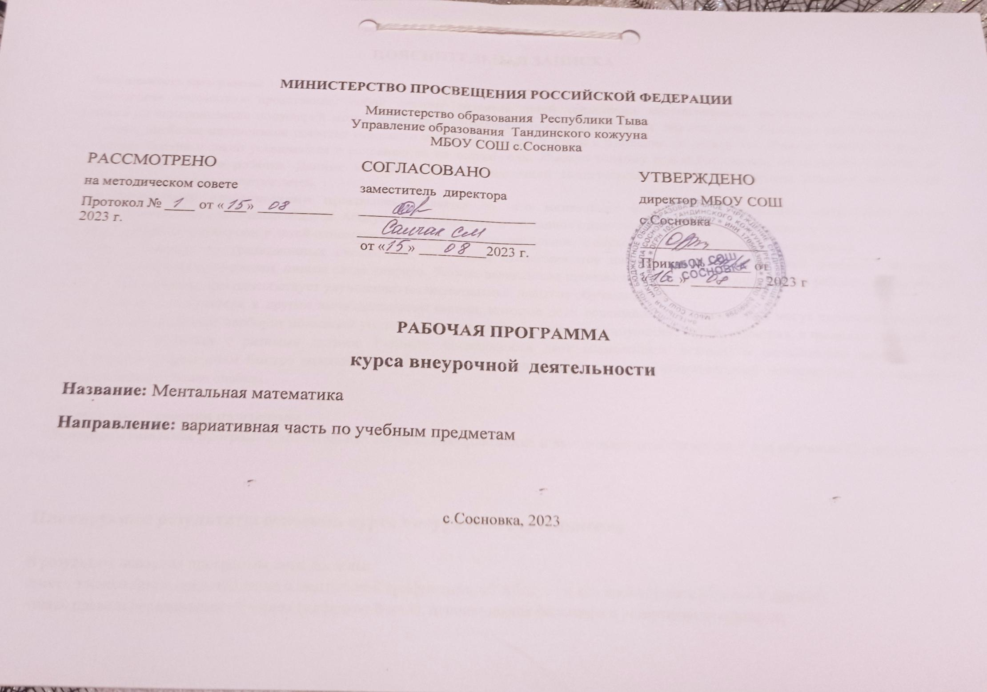
ПОЯСНИТЕЛЬНАЯ ЗАПИСКА

Актуальность программы
Ментальная математика представляет собой систему развития детей средствами математических вычислений, специальных упражнений по синхронизации полушарий мозга, развитию восприятия, внимания, мышления, памяти, речи. Согласно данным научных исследований, наиболее интенсивное развитие головного мозга происходит у детей с рождения до десяти лет. Навыки, приобретенные в этом возрасте, быстро и легко усваиваются и сохраняются на долгие годы. Именно поэтому они могут оказать значительное влияние на успешное будущее вашего ребенка. Данные международных исследований свидетельствуют о положительном влиянии ментальной арифметики на умственное развитие детей.
Отличительными особенностями программы является то, что ментальная математика способствует совершенствованию вычислительных навыков с помощью абакуса. Абакус дает конкретное и наглядное представление о числе, его составе, о смысле сложения и вычитания. При работе с абакусом у детей одновременно включаются и визуальное, и слуховое, и кинестетическое восприятия.
Абакус отличается от традиционных счетов тем, что числа откладываются на нем горизонтально слева направо. Числовую информацию мы читаем, произносим, пишем слева направо. Устные вычисления производим тоже слева направо. При работе с абакусом не нарушается этот алгоритм, что способствует улучшению вычислительных навыков обучающихся.
В отличие от калькулятора и других вычислительных машин, которые дети осваивают рано, и которые могут тормозить мозговую деятельность, счет на абакусе наоборот повышает умственное развитие комплексом манипуляций. Кроме обучения, в процессе занятий дети учатся правильно общаться с разными детьми. Развитие социальности дает возможность активно и плодотворно работать, быть адаптированным в современном быстро меняющемся обществе, чувствовать себя нужным, общительным, толерантным и отзывчивым, одновременно помогая более слабым.

Объем и срок освоения программы
Общеобразовательная программа «Ментальная математика» (сложение и вычитание) рассчитана на 1 год обучения (33 недели, 1 час в неделю).

Планируемые результаты освоения курса внеурочной деятельности

В результате освоения программы дети должны:
-иметь элементарное представление о ментальной арифметике, об Абакусе и его конструкции (братья и друзья);
-знать правила передвижения бусинок (цифры от 0 до 9), использования большого и указательного пальцев;
-уметь правильно использовать обе руки при работе с абакусом;
-уметь набирать числа (1-10000) на абакусе;
-освоить простое сложение и вычитание на абакусе;
-освоить метод сложения и вычитания «Помощь брата» на абакусе;
-освоить метод сложения и вычитания «Помощь друга» на абакусе;
-освоить комбинированный метод сложения и вычитания.
- иметь конкретные представления о составе многозначных чисел;
- уметь оперировать многозначными числами на абакусе.
В результате прохождения программы у обучающихся повысятся вычислительные навыки и улучшится успеваемость в школе.
У обучающихся повысится познавательная активность, улучшится интеллектуальные и творческие способности, а также возможности восприятия и обработки информации посредством обучения счету на абакусе
Обучающиеся станут более социально адаптированными, общительными, отзывчивыми, уверенными в себе,

Личностные результаты:

Личностные результаты освоения программы должны отражать:
1) сформированность основ самовоспитания в соответствии с общечеловеческими ценностями;
2) толерантное сознание и поведение в поликультурном мире, готовность и способность вести диалог с другими людьми, достигать в нём взаимопонимания, находить общие цели и сотрудничать для их достижения;
3) навыки сотрудничества со сверстниками, детьми младшего возраста, взрослыми в образовательной, общественно полезной, учебно-исследовательской, проектной и других видах деятельности.

Метапредметные результаты:

1) умение самостоятельно определять цели деятельности и составлять планы деятельности; самостоятельно осуществлять, контролировать и корректировать деятельность;
2) умение продуктивно общаться и взаимодействовать в процессе совместной деятельности, учитывать позиции других участников деятельности, эффективно разрешать конфликты;
3) способность и готовность к самостоятельному поиску методов решения практических задач, применению различных методов познания;
4) готовность и способность к самостоятельной информационно-познавательной деятельности, включая умение ориентироваться в различных источниках информации, критически оценивать и интерпретировать информацию, получаемую из различных экономических источников;
5) умение использовать средства информационных и коммуникационных технологий (далее – ИКТ) в решении когнитивных, коммуникативных и организационных задач.

Содержание программы
Раздел 1
Теория: Знакомство с детьми. Инструктаж по ТБ детей. Знакомство с ментальной арифметикой. Абакус и его конструкция: «братья» и «друзья». Правила передвижения бусинок, использование большого и указательного пальцев.
Практика: Выполнение заданий, решение примеров на закрепление темы

Раздел 2.
Теория: Знакомство с числами 1-4 на абакусе. Изучение цифр 1-4 на абакусе. Добавление и вычитание на абакусе чисел 1-4. Изучение чисел 5-9 на абакусе. Добавление и вычитание на абакусе чисел 5-9. Выполнение заданий на простое сложение и вычитание в пределах 1-9.
Практика: Выполнение заданий, решение примеров на закрепление темы

Раздел 3.
Теория: Набор чисел от 10 до 99. Определение чисел с абакуса. Выполнение упражнений на простое сложение и вычитание в пределах 10-99
Практика: Выполнение заданий, решение примеров на закрепление темы

Раздел 4.
Теория: Набор трехзначных чисел от 100 до 999 на абакусе. Определение чисел с абакуса в пределах 100-999. Простое сложение в пределах 100-999. Решение примеров на простое сложение в пределах 100-999. Простое вычитание в пределах 100-999. Решение примеров на простое вычитание в пределах 100-999. Выполнение упражнений на простое вычитание и сложение в пределах 100-999
Практика: Выполнение заданий, решение примеров на закрепление темы

Раздел 5.
Теория: Сложение с 5 методом «Помощь брата». Формулы добавления чисел 1-4. Базовые упражнения на сложение с 5. Решение примеров на сложение методом «Помощь брата».
Вычитание с 5 методом «Помощь брата». Формулы вычитания чисел 1-4. Базовые упражнения на вычитание с 5. Выполнение примеров методом «Помощь брата». Сложение и вычитание с 5 методом «Помощь брата». Решение примеров на сложение и вычитание с 5 методом «Помощь брата»
Практика: Выполнение заданий, решение примеров на закрепление темы

Раздел 6
Теория: Сложение с 10 методом «Помощь друга». Формулы добавления чисел 1-9. Базовые упражнения на сложение с 10. Решение примеров на сложение с 10 методом «Помощь друга».
Вычитание с 10 методом «Помощь друга». Формулы вычитания с 10 методом «Помощь друга». Базовые упражнения на вычитание с 10. Решение примеров на вычитание с 10 методом «Помощь друга». Выполнение заданий на сложение и вычитание с 10 методом «Помощь друга»
Практика: Выполнение заданий, решение примеров на закрепление темы

Раздел 7.
Теория: Сложение комбинированным методом. Формулы и базовые упражнения сложения комбинированным методом.
Вычитание комбинированным методом. Формулы и базовые упражнения вычитания комбинированным методом
Практика: Выполнение заданий, решение примеров на закрепление темы

Раздел 8.
Теория: Многозначные числа. Простое сложение вычитание многозначных чисел.
Сложение и вычитание многозначных чисел с 5 и с 10, методами «Помощь брата», «Помощь друга», комбинированным методом. Диагностика
Практика: Выполнение заданий, решение примеров на закрепление темы
Тематическое планирование

№  п/п | Название темы | Коли-чество  занятий | Дата проведения
1 | Знакомство с детьми. Знакомство с ментальной арифметикой | 1
2 | Абакус и его конструкция: «братья» и «друзья» | 1
3 | Правила передвижения бусинок, использование большого и указательного пальцев. Тренировка пальцев. | 1
4 | Знакомство с числами 1-4 на абакусе. Изучение цифр 1-4 на абакусе. Добавление и вычитание на абакусе чисел 1-4. | 1
5 | Выполнение заданий на добавление и вычитание на абакусе чисел 1-4. | 1
6 | Изучение чисел 5-9 на абакусе. Добавление и вычитание на абакусе чисел 5-9 | 1
7 | Выполнение заданий на простое сложение и вычитание в пределах 1-9. | 1
8 | Набор чисел от 10 до 99 | 1
9 | Определение чисел с абакуса. Набор чисел от 10 до 99 | 1
10 | Выполнение упражнений на простое сложение и вычитание в пределах 10-99. | 1
11 | Набор трехзначных чисел от 100 до 999 на абакусе | 1
12 | Простое сложение. Примеры на простое сложение | 1
13 | Простое вычитание. Примеры простое вычитание | 1
14 | Выполнение упражнений на простое вычитание и сложение в пределах 100-99. | 1
15 | Закрепление пройденного. Решение примеров на простое сложение и вычитание. | 1
16 | Сложение с помощью пятерки методом «Помощь брата». Формула сложения с 5: +1=+5-4 и базовое упражнение к ней: 4+1 | 1
17 | Формула сложения с 5: +2=+5-3 и базовые упражнения к ней: 3+2 и 4+2 | 1
18 | Формула сложения с 5: +3=+5-2 и базовые упражнения к ней: 2+3, 3+3, 4+3 | 1
19 | Формула сложения с 5: +4=+5-1 и базовые упражнения к ней: 1+4, 2+4, 3+4, 4+4
20 | Закрепление пройденного. Выполнение базовых упражнений на сложение с 5. | 1
21 | Вычитание с помощью пятерки методом «Помощь брата». Формула вычитания с помощью пятерки: -4= -5+1 и базовое упражнение к ней: 5-4, 6-4, 7-4, 8-4 | 1
22 | Формула вычитания с помощью пятерки: -3=-5+2 и базовые упражнения к ней: 5-3, 6-3, 7-3 | 1
23 | Формула вычитания с помощью пятерки: -2=-5+3 и базовые упражнения к ней: 5-2 и 6-2 | 1
24 | Формула вычитания с помощью пятерки: -1=-5+4 и базовые упражнения к ней: 5-1 | 1
25 | Закрепление пройденного. Сложение и вычитание с пятеркой методом «Помощь брата» | 1
26 | Решение примеров на сложение и вычитание с 5 методом «Помощь брата» | 1
27 | Сложение с 10 методом «Помощь друга» | 1
28 | Формула добавления с помощью десятки: +9=+10-1 и базовые упражнения к ней 1+9, 2+9, 3+9, 4+9, 6+9, 7+9, 8+9, 9+9. Решение специально подобранных примеров. | 1
29 | Формула добавления с помощью десятки: +8=+10-2 и базовые упражнения к ней: 2+8, 3+8, 4+8, 7+8, 8+8, 9+8. Решение специально подобранных примеров. | 1
30 | Формула добавления с помощью десятки: +7=+10-3 и базовые упражнения к ней 3+7, 4+7, 8+7, 9+7. Решение специально подобранных примеров. | 1
31 | Формула добавления с помощью десятки: +6=+10-4 и базовые упражнения к ней 4+6, 9+6. Решение специально подобранных примеров. | 1
32 | Формула добавления с помощью десятки: +5=+10-5 и базовые упражнения к ней 5+5, 6+5, 7+5, 8+5, 9+5. Решение специально подобранных примеров. | 1
33 | Формула добавления с помощью десятки: +4=+10-6 и базовые упражнения к ней 6+4, 7+4, 8+4, 9+4. Решение специально подобранных примеров. | 1

